

Tecnológico Nacional De México

Instituto Tecnológico de Tijuana

Subdirección Académica

Departamento de sistemas y computación

Semestre Agosto - Diciembre 2018

Ingeniería en sistemas computacionales

Estructura de Datos

Unidad 1

Acevedo Ensiso Pedro Gabriel 17211496

Maestro: Juan M. Hernandez

Miércoles 18 de septiembre del 2018

El objetivo de este ejercicio es ver cual es el tiempo de ejecución de un programa sencillo que sume los números del 1 al 1000000.

La manera en que realizamos esto fue con la creación de una variable entera llamada “Número” inicializada con valor 0 a la cual le vamos a sumar los números del 1 al 1000000.

La manera en que sumamos estos números es usando un ciclo for en el que una variable entera “i” inicializada en 1 se le irá sumando a la variable Numero y esta variable ”i” se irá incrementando en valor + 1.

using System;

using System.Collections.Generic;

using System.Linq;

using System.Text;

using System.Threading.Tasks;

namespace ConsoleApp1

{

class Program

{

static void Main(string[] args)

{

int Numero = 0;

for (int i = 1; i <= 1000000; i++)

{

Numero = Numero + i;

}

}

}

}

Después de ejecutar el programa se presentó un problema visual studio no me mostro el tiempo de ejecución en pantalla quizás no lo encontre pero aun así no estaba a simple vista:

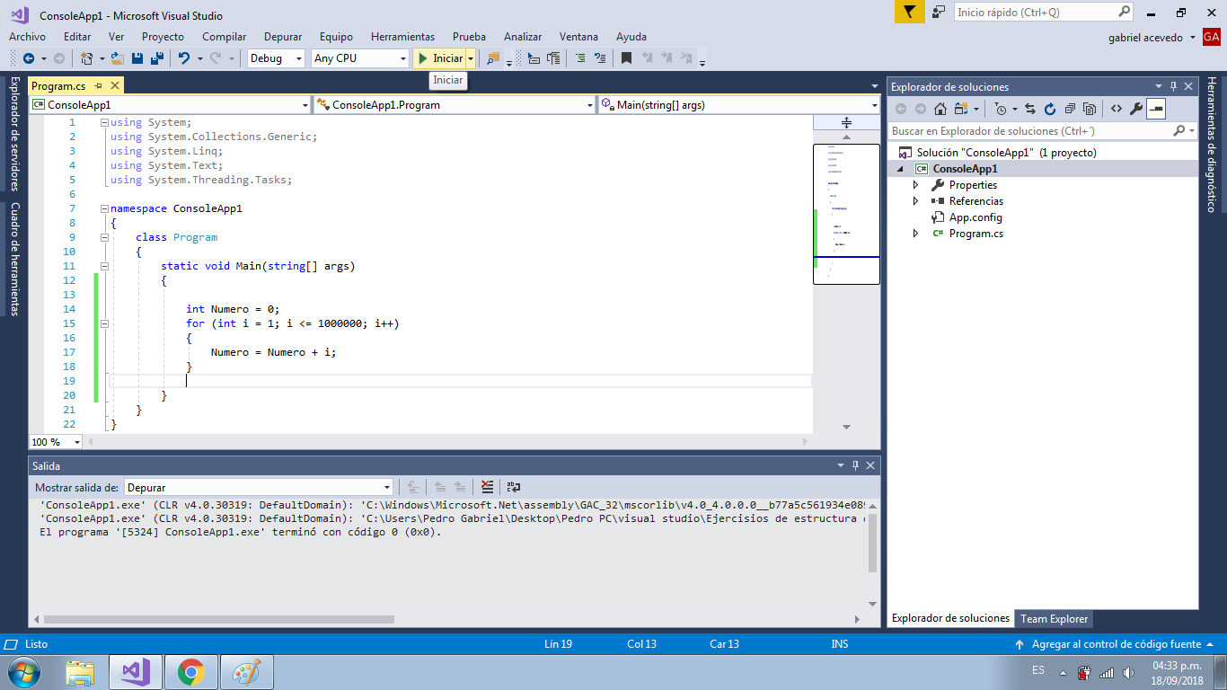

Así que encontramos una solución en internet tuvimos que agregar el siguiente código:

using System;  
using System.Collections.Generic;  
using System.Linq;  
using System.Text;  
using System.Threading.Tasks;  
  
namespace ConsoleApp1  
{  
 class Program  
 {  
 static void Main(string[] args)  
 {  
 TimeSpan stop;  
 TimeSpan start = new TimeSpan(DateTime.Now.Ticks);  
 int Numero = 0;  
 for (int i = 1; i <= 1000000; i++)  
 {  
 Numero = Numero + i;  
 }  
 stop = new TimeSpan(DateTime.Now.Ticks);  
 Console.WriteLine(stop.Subtract(start).TotalMilliseconds);  
 Console.ReadKey();  
 }  
 }  
}

Con este código que agregamos (el de color verde) calcularemos cuánto tiempo tomó en ejecutar la generación de la variable y el ciclo en milisegundos y se mostrarán en pantalla.

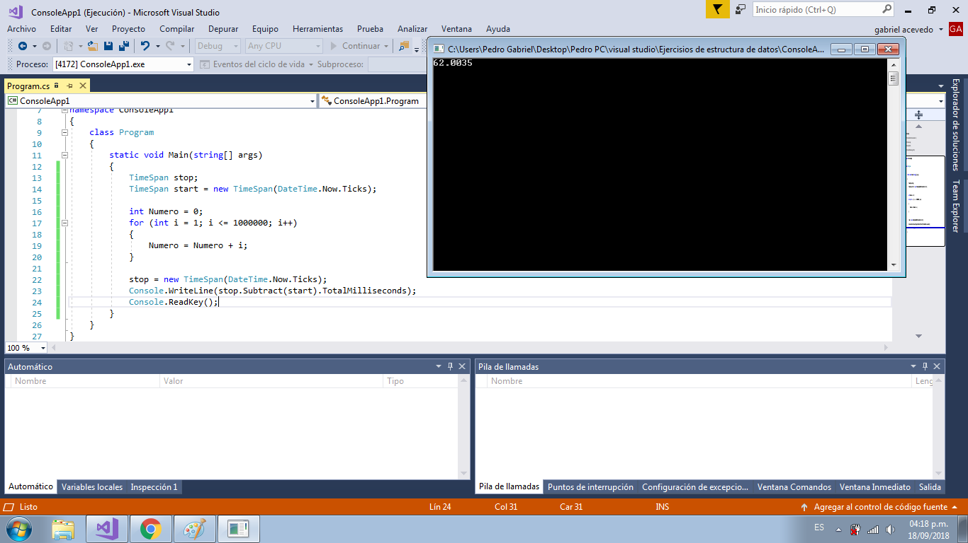

Otra vista más cercana:

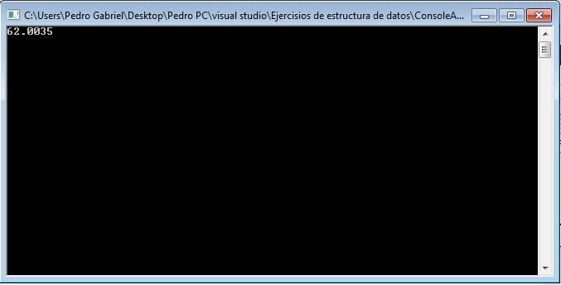

Según esto nuestra máquina tardó 62.0035 milisegundos en terminar de sumar 1000000 de veces cada número del 1 al 1000000 en la variable “Número”.

Tuve un problema al intentar instalar GitHub Desktop me aparecia este mensaje una y otra vez

